學校 | 桃園市  國小健體輔導團 |  | 授課老師 | 呂理祿 |  |  |  | 連絡電話 |  | 0933-953307
 |  |  |  |  |  |  |  | 聯絡信箱 |  | david0933@yahoo.com.tw
目的 | - 使團體成員彼此認識並建立基本關係。  - 讓成員能挑戰自我。  - 展現突破困難的勇氣。
核心重點 | ■瞭解自我與發展潛能 □欣賞、表現與創新 □生涯規劃與終身學習  ■表達溝通、與分享 ■尊重、關懷與團隊合作 □文化學習與國際瞭解  □規劃、組織與實踐 □運用科技與研究 ■主動探索與自我挑戰  ■獨立思考與解決問題
時間 | 日期 | 上課對象 | 集合時間 |  |  | 結束時間 |  |  | 節數 |  | 活動地點 |  |  | 新屋  國民中小學
時間 | 2/22 | 輔導員  老師 | 1030 |  |  | 1500 |  |  | 4節課
活動方式 | 教學活動設計方式─目標→主動參與→具體經驗→自我體驗→實踐體驗
活動  時程 | 節次 | 時 間 | 內容及實施方式 |  |  |  |  |  | ■每單元需要助教 0 人協助  ■團隊動力(課程內容附件一)  ■普魯士攀登(內容如附件二)  ■走繩(課程內容如附件三)  ■預備課程─垂降(附件四)
活動  時程 | 1  ~  2 | 10分鐘 | 解凍活動、暖身、全方位價值契約
活動  時程 | 1  ~  2 | 80分鐘 | 團隊動力
活動  時程 |  | 90分鐘 | 午餐(休息)12:00~13:30
活動  時程 | 3 | 5分鐘 | 空中追月(熱身活動)
活動  時程 | 3 | 45分鐘 | 普魯士攀登
活動  時程 | 4 | 45分鐘 | 走繩
活動  時程 | 4 | 5分鐘 | 反思與回饋
器材  需求 | 品名 | 數量 | 來源 |  | 運輸 | 品名 |  |  |  |  | 數量 | 來源 |  |  | 運輸
器材  需求 | 音響 | 1 | 教練準備 |  |  | 走繩器 |  |  |  |  | 2 | 教練準備
器材  需求 | 吊帶 | 30 | 教練準備 |  |  | 頭盔 |  |  |  |  | 30 | 教練準備
器材  需求 | 繩索扣環 | 12組 | 教練準備
經費概算 | 品名 | 單價 | 小計 |  | 品名 | 單價 |  |  |  |  | 小計 |  | 總計
經費概算 |  |  |  |  |  |  |  |  |  |  |  |  | <依據講師之器材需求進行概算>
備案說明 | 遇雨天於活動中心實施 |  |  |  | 安全  計畫
注意  事項 | 學員穿著運動服(不要穿裙子) |  |  |  | 善後  計劃
備註

附件一
團隊動力（體驗教育小團體活動）
活動名稱 | 活動流程 | 時間 | 反思回饋
活動說明 | - 活動安全須知  - 掌聲與歡呼  - 說明體驗活動的意義，活動 中觀察及反思的重要性。 | 5
1.登陸月球（空中追月） | (1)讓所有學員圍成一個圈，然後給他們一個海灘球。並且讓學員挑戰可以在球未落地之前，將球往天空上拍擊。然後統計在球落地之前，可以擊球多少次。  (2)同一個人不可以連續拍擊兩下。並且可以要求學員一起喊出拍擊的數目，有助於活絡氣氛和增加凝聚力。  (3)球落地即算該輪結束。統計次數，並且讓學員討論一下如何可以拍擊更多下。  (4)遊戲可以進行5-6輪以上。若有兩小隊以上加入競爭的元素將更有趣味。 | 20 | 1.團隊的分工與合作，如何才能達成任務。  2.失敗後的挫折忍耐度。
2.團隊跳繩 | （1）隊形：跳繩隊形  （2）規則：  由成員自行選出二位成員擔任甩繩子的人。每一成員皆須通過跳繩一次。  （3）待全體成員試跳過後，令全體成員排成一列，手搭於前者肩膀上。  （4）全體一起跳繩，只要有人失敗則全體重來。  （5）全體成員共同設定可達成的目標。 | 20 | 1.活動的困難在哪裡?  2.當某位組員面對困難時,隊長/隊員如何幫他克服?
3.心手相連（人手結） | 將隊伍圍成一個圓圈，然後所有人伸出右手到圓圈中間，並握住一人的右手﹔再伸出左手到中心握住另一不同人的左手，左右手不可握住同一人，然後將此解開成一個大圓，手不能放開，（若遇到死結，可以讓其中二隻手離開，換位置再握一次 | 20 | 1.誰是意見領袖，如何溝通，誰沒被重視，關心團隊。  2.活動最初進行時,情況是相當錯綜複雜的,我們如何解決這困難?
4.翻葉子（一葉知秋） | - 依指示所有人站上塑膠布。  - 任何人不能離開塑膠布。  - 將塑膠布翻面。  - 在生活中有無類似的感受？從過程中你學到了什麼？ | 20 | 1.我們怎麼辦到的？聽到什麼？有何感受？  2.各位覺得葉子像什麼？而整個過程又是什麼？
5.雙龍搶珠(心跳百分百) | 1. 請兩小隊各排成一條龍，龍身要連結不能分開。  2. 除了龍頭外，其他全員要閉眼。龍尾接收到訊息準備搶珠時才可張開眼睛。  3. 骰子出現單數時，龍頭傳遞訊息，龍尾搶珠 ; 若雙數則不能動，如動手搶則扣一分。  4. 活動進行中每小組有可以暫停討論2分鐘，但時間點是在每回合搶完後喊暫停。  5. 搶到龍珠的小組，龍尾要換到龍頭的位子(好像榮升)。搶不到的小組不換位子繼續搶。  6. 開始前，規劃討論時間3~5分鐘。 | 20 | １. 在過程中，有什麼樣的心情，感覺怎樣？  2. 你認為大家在傳遞的是什麼訊息？為什麼要這樣做？這樣做可以達到什麼？  3. 團隊共識如何形成？  4. 扮演角色(龍頭、龍身、龍尾)哪一個重要？如何扮演好這樣的角色？  5. 在日常生活中有沒有類似的情境？我們要如何應用在日常生活中？
6.硫酸河 | (1)請學員利用自己的地墊,從 A 地到 B 地,過程中,身體任何部分不能碰觸到地面。  (2)在移動的過程中,地墊需要有身體的任何部分在上面, 如果沒有的話,工作人員可以將地墊收回。  (3)活動可以有所變化,例如:減地墊的數量;或是增加參與的人數。 | 20 | 1.領袖如何帶領討論,從而得出一個可行方法?  2.領袖如何解決問題和務實的領導小組?
7.默契排隊 | 1. 請大家在不能說話或筆談的情況下，按照次序以順時針方向排列。例如：座號、出生月日順序、電話號碼、門牌號碼等。  2. 預估可以完成的時間，鼓勵大家在時限內完成。  3. 確定排列順序的正確性，並分享彼此間的溝通方式。 | 20 | - 當你不能講話時，你用什麼方法溝通？  - 日常生活中，有哪些時候會用到非語言的溝通？
8.隔島躍進 | 1.全隊人員一起站上第一個島，並帶著兩個木板出發。  2.進行過程中有人掉落島外就須全部重來。人不可碰觸地面。  3.整隊人員必須帶著兩個木板到最後一個島才算完成。 | 20 | - 你在過程中扮演什麼樣的角色？如何扮演好自己的角色？  - 團隊有出現過多少的解決方式？怎樣表達意見才容易被接納？
9.原子反應爐 | （1）隊形：以圓形為主，用一條長繩圍出一個核子反應區(外圈)，另一條繩圍一小圈圈住兩個垃圾桶（內圈），領導者說明規則：  （2）運用現有器材，設法將A桶中的球全數倒入B桶。過程中身體任一部份不得超越界線（即外圈）。桶中的球不得跑出內圈繩外。 | 20 | - 在操作過程中有沒有想要放棄？團隊如何克服困難挑戰成功？  - 在問題解決的過程中，團隊是否充分運用資源？

附件二 走 繩
一、使用器材:
1.走繩器3組。
2.護樹毯6片。.
二、規則及操作方法:
1.學員二人一組，一個當助教輔助，一個練習繩上平衡。
2.單腳平衡練習。
3.繩上漫步前進。
4.二組交換位置。
5.進階X形繩索練習。
三、注意事項:

1.繩子不要過高：不要設置得過高，要在較低的地方練習，當用全身體重下
壓時，距地保持0.5米左右比較合適。地面要平整、乾淨，以防下來時扭
傷。
2.不要設置過長：一般從5米練起比較合適，當5米距離可以輕鬆的走過時，
再將扁帶加長到10米，循序漸進，才能快速有效地提高平衡技術。
3.最好有依靠物：最好設置在兩樹之間，這樣起步時可以扶著樹，有個依靠。
腳要順著方向去踩，不要橫向的用腳心踩。
4.增加難度練習：當你可以平穩地走上幾步後，就可以為自己增加難度。長
時間停步於某處或試著單腿站立，以針對練習重心的左右控制，之後還可
以練習中途轉身動作等。

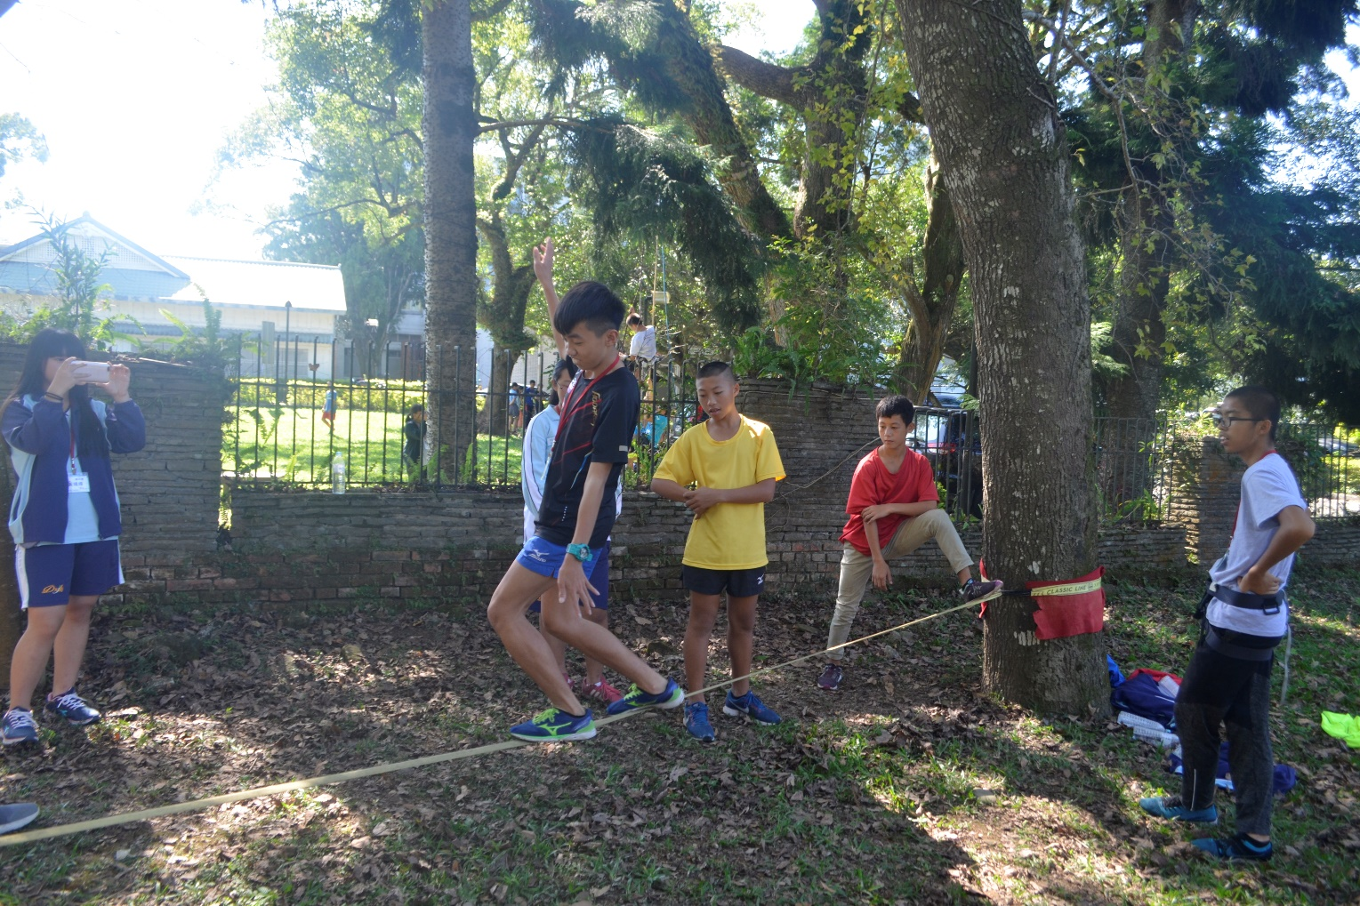
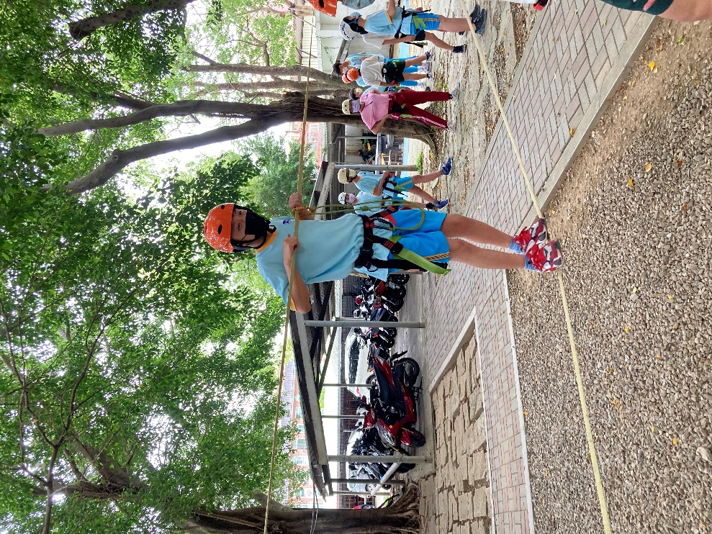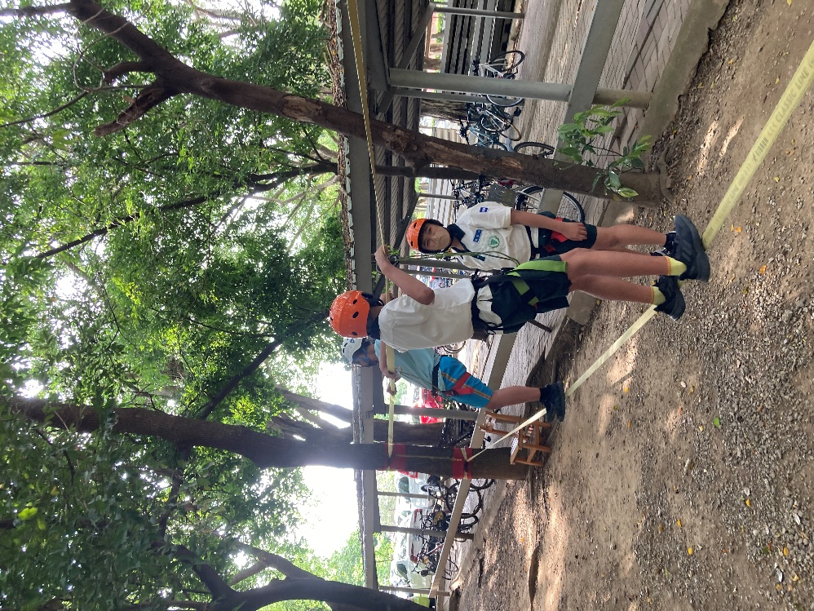

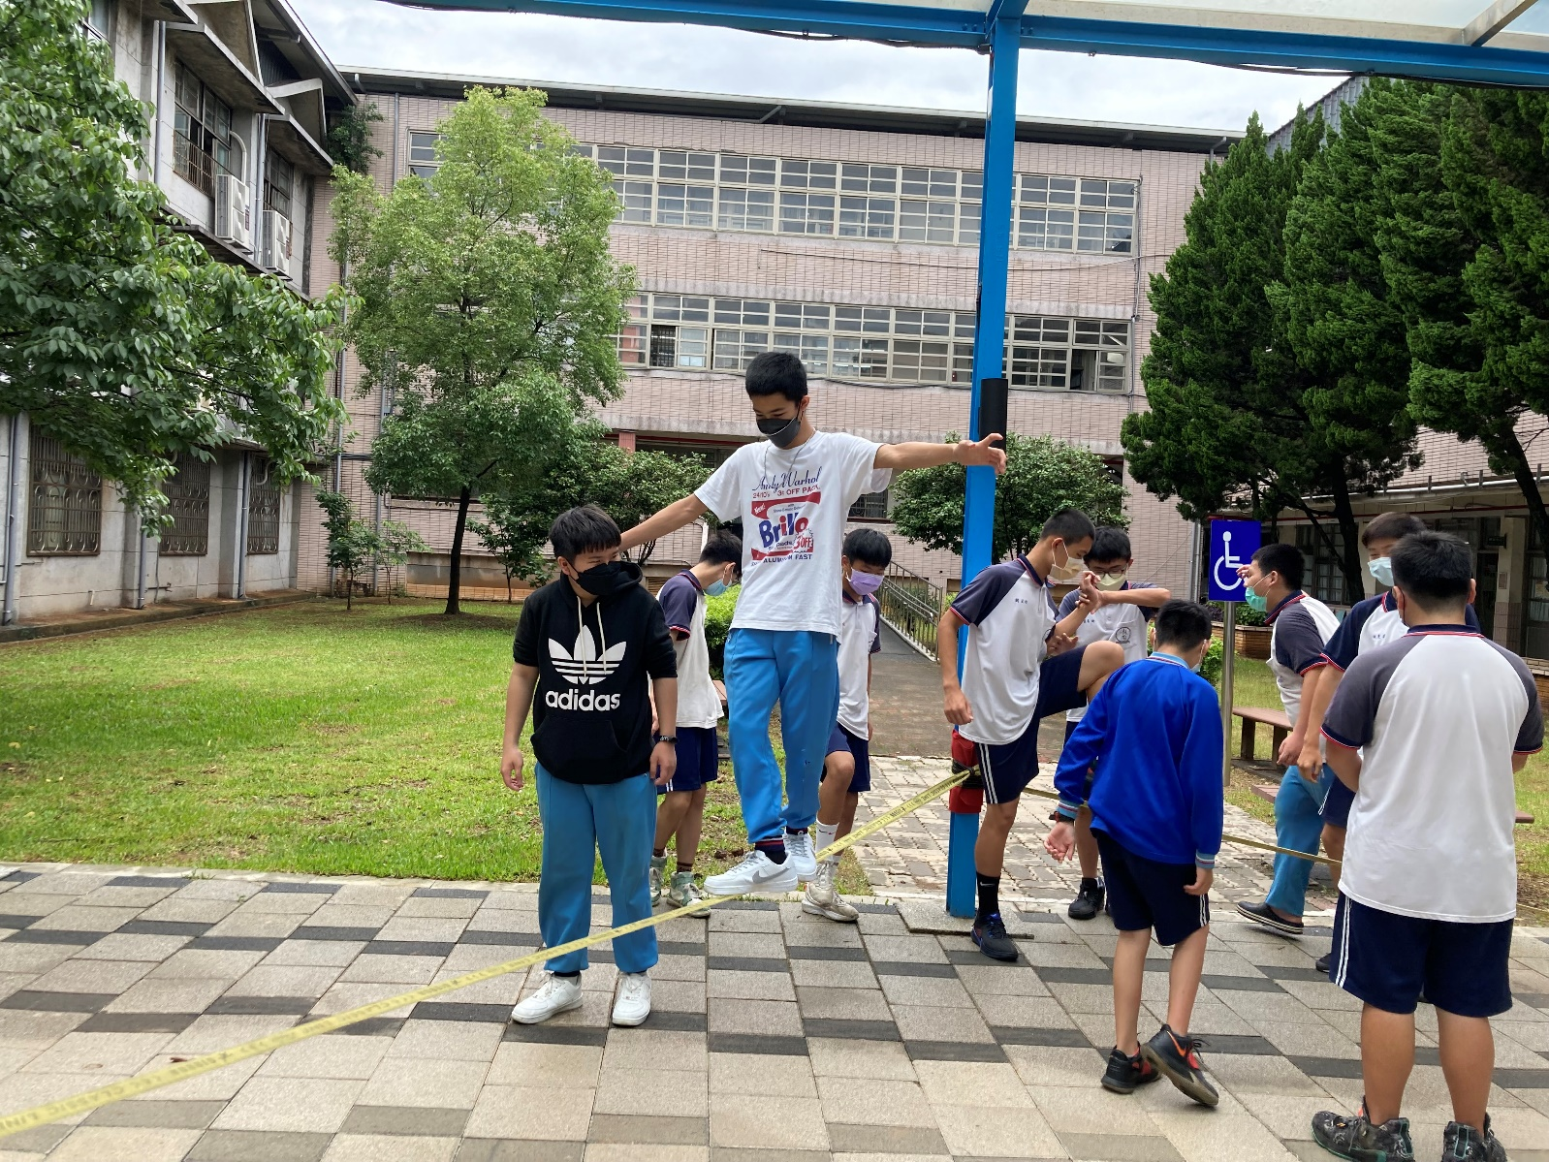
附件三 普魯士攀登
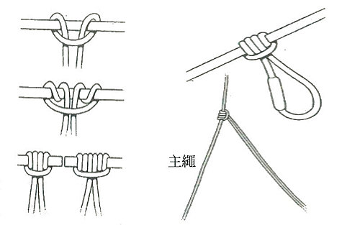
普魯士攀登
登山的時候，普魯士結是一個非常有用的工具，因為他除了很緊固之外，同時可以隨時移動繩結的位置，而且，普魯士結也可以固定在柔軟的繩索上面，所以，很多人都利用這個繩結來作為攀登的工具，這種攀登稱之為普魯士攀登。
進行普魯士結攀登之前，請先參考雙層漁人結，將一條繩子兩端連接起來成一個圓環（我們姑且稱之為普魯士環吧），總共要做三兩普魯士環 （普魯士環的長度視個人的身高而定，其中兩個比較短，作為踏腳用，另一個比較長，用來連接到腰部的扣環，作為確保的用途）。
然後依照上圖三個將普魯士環分別固定到主繩上面，纏繞普魯士結的時候，要注意繩索要整理好，不要重疊，當兩隻腳都踏到普魯士環上面以後。，可以用拇指輕推普魯士結最外面的那一段露在最外面繩子。這樣就可以鬆脫繩結，然後把繩結順著主繩往上推，然後固定，這樣就可以把腳踩上去，向上攀升了。依序對另外兩個普魯士環進行相同的步驟，就可以很輕鬆， 而且安全的進行攀登了。下降的時候，則依照相反的順序，就可以安全的垂降了。
普魯士攀登是利用普魯士結受力就卡緊在繩子上，一旦不受力即可在繩子上移動的特性發展出，一般使用在冰河裂隙的救助、山難救助的拖吊系統、確保脫出時固定繩子、攀岩時墜落懸岩下、人工攀登時第二位沿繩攀登以節省體力增加攀登速度、下降遇無法再下降而需再上攀時。
如何操作普魯士攀登？步驟如下1.架設固定點2.連結固定繩於固定點上3.裝置攀登器具在固定繩上，架設固定點前面已說明在此不再重述，連結固定繩是在繩頭打八字圈結再扣入固定點的鉤環內，攀登器具分為繩環與猶瑪攀登器，繩環是最簡便的器材。
普魯士攀登的設置時需考慮下列幾點：
1.所使用的器具是否能很容易在固定繩上作上攀和下攀。
2.當固定繩結冰或有泥土時，攀登器具是否能抓緊固定繩。
3.攀登器具是否能抓住粗細不同的繩子。
4.攀登器具是否能以一手裝置或去除。
5.攀登器具假如突然滑脫是否有任何危險。
6.繩子是否足夠堅固，而不致磨損或破裂。
以繩環打普魯士結作普魯士攀登的裝置方法：
1.繩環的直徑是攀登的固定繩的一半。
2.準備兩條繩環，一長一短。
3.繩環的長度每一個人不同，必須尋出自己的長度。
4.以繩環在固定繩打普魯士結，並試試看是否能卡緊，不能的話再多繞幾圈。
5.短繩環的結在上，另一端扣在胸帶或腰部吊帶上，長繩環的結在下，另一端套在腳上。
6.普魯士結要保持勻稱，並練習以一手打結。
7.普魯士結在濕繩上或重負荷之下及天冷手酸疼時不容易使用。
以猶瑪攀登器作普魯士攀登較容易，當承受負荷時猶瑪是以棘齒抓住繩子，當棘齒被冰屑或泥沙填塞後，猶瑪會失去固鎖作用而滑動。如果怕棘齒被冰屑或泥沙塞滿，可帶一枝小鐵刷或一枝長而尖的物品，用來清出棘齒的阻塞物，也可用打火機將棘齒上的冰溶化；假如繩子結冰可在猶瑪上方打一個普魯士結，當猶瑪攀登器上移時普魯士結可先將冰刮落，不致填塞猶瑪的棘齒；猶瑪不要讓它掉落地上或撞擊岩壁，當猶瑪碰壞或摔壞時就應該拋棄不再使用。
攀登時上方的猶瑪以短繩環連結，繩環另一端扣在胸帶或腰部吊帶上，下方的猶瑪以長繩環連結，繩環另一端用以踏腳；猶瑪與繩環連結時，繩環打兩個繩圈，一個繩圈以鉤環扣在猶瑪上方的洞孔，另一個繩圈以鉤環扣在猶瑪下方的把手上，一旦把手斷裂仍有一層保險；使用猶瑪時鎖桿一定要位在正確位置。
基本上普魯士攀登的技術是將體重從一個攀登器移到另一個攀登器上，當體重從攀登器上移除時，此攀登器即可向上移動，當體重移到攀登器上時，此攀登器即卡緊不動；開始攀登時先將體重移到下方的攀登器上，然後將上方的攀登器向上推推到不能再推後，將體重移到上方的攀登器上，接著再將下方的攀登器向上推推到不能再推後，將體重移到下方的攀登器上，如此反覆動作直到攀登結束為止。
攀登器上兩個繩環的長度大約相差45~50公分，繩環長度依攀登者的身高及手邊有的繩環而定，兩個攀登器之間要有一段距離，攀登時體重一定要從一個攀登器完全移到另一個攀登器上，這樣才不會使兩個攀登器同時卡住；最常碰到的問題是連結的繩環長度不合適，因此在攀登前試出自己合適的長度。
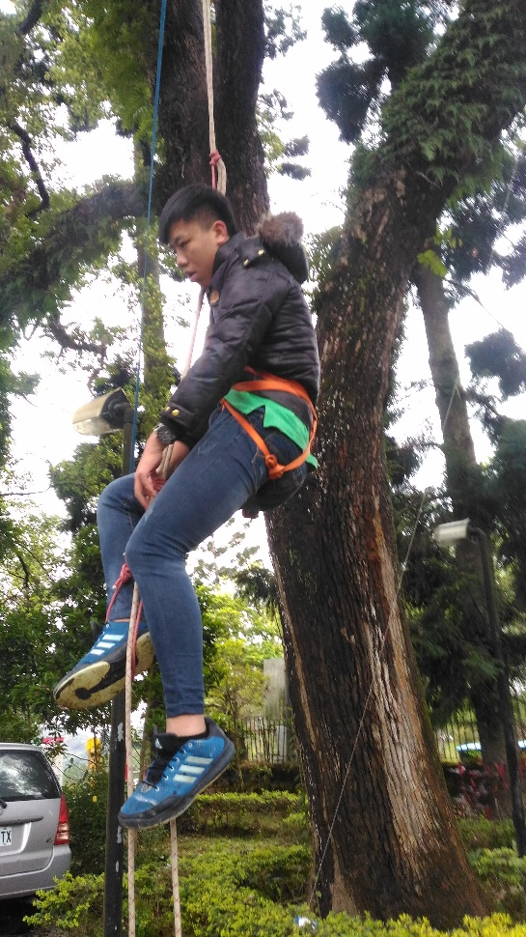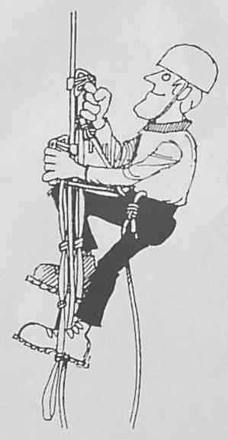
圖普魯士攀登，一組繩環連結吊帶(胸帶)，另一條繩環套腳。

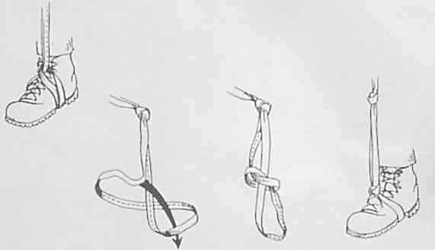
腳以鞍帶結連結或以單滑結連結。
新手第一次作長距離攀登時給予確保；在剛開始攀登時，由於繩子的張力，當把體重移到上方的攀登器上時會向下墜，無法讓下方的攀登器向上推，此時以手將攀登器下方的繩子拉緊，即可移動攀登器。
平時練習時以不同型式的繩環打普魯士結在固定繩上，練習普魯士攀登，因為你無法預料什麼時候會有危急情況發生，因此要學會如何應用手邊僅有的器材作普魯士攀登，平時如此練習，會讓你碰到危急時更有信心。

附件四 八字環垂降(預備課程)
繩子穿法是折成半套穿入八字環再套過尾端，八字環是較平順好用的下降器材，缺點是只能用來做下降且重，亦有人用來作確保。
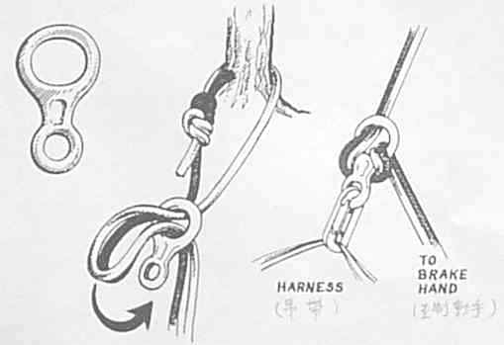
圖(2-3-13)左：八字環下降器。
中：八字環套繩的方法。
右：實際下降。
開始要踏出岩階作下降是整個下降過程中最令人不安，在探身出去開始滑動之前，先下攀一小段距離再開始下降；如果是懸岩先坐在岩階的邊緣，徐緩地滑下同時轉身面朝岩壁，如坐椅子一樣沿繩下降。
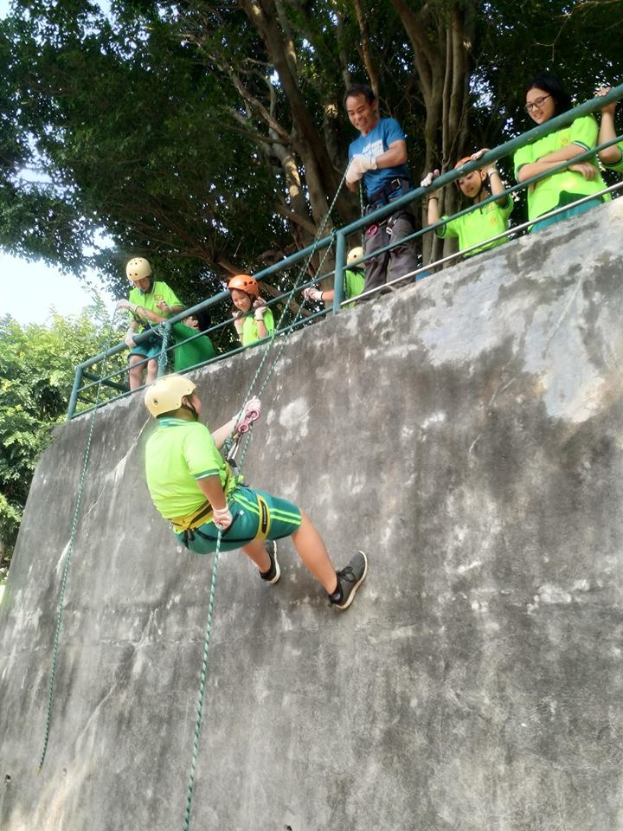
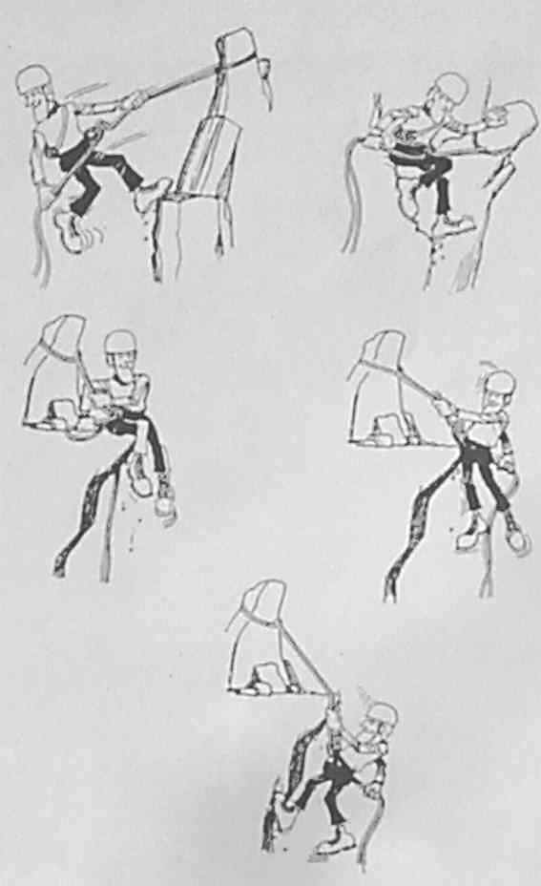
圖(2-3-14)開始下降
上左：從高支點直接下降。
上右：爬下一段距離低於固定點後再下降。
下 ：坐下來然後滑下懸岩後再下降。
一旦開始下降應以倒退走的方式安穩地走下岩壁，如要增快下降速度使用較快的步伐，絕對不可以跳躍或其他使固定點突然受力的方式，如此會導致固定點失敗而使整個下降系統崩潰。
下降的姿勢是身體成半坐姿勢，膝蓋稍微彎曲不要打直，才能輕鬆緩和的移動，兩腳分開一腳上一腳下成丁字步以求穩定，身體過於僵硬或太向後倚會使姿勢不穩導致倒栽蔥的情形；觀察下降路線最好的方法是頭向制動手（控制繩子與身體摩擦及滑出速度的煞車手）側轉45度角，觀察下降路線可避免繩子糾纏在灌木或岩石上或敲落鬆動的岩石。
制動手用來控制下降的速度，速度是由繩子纏繞在身體上來控制，制動手放在腰部後面，切記決不可以讓繩子離開制動手，導向手（位於下降器上方）只是沿著繩子滑動，幫助保持平衡；初學者在較緩的岩面練習並加以確保。
在長距離需多次下降的路線，第一位下降時應攜帶足夠的器材和繩環，以便在離開繩子做另一次下降之前先固定確保自己，在其他人下降時安置下一次下降的固定點；假如路線無法由上方完全看清楚，或在下降停止時可能是懸垂情形而無法以擺盪方式到達下一個下降位置而被迫撤退時，第一位應該攜有普魯士繩環以便脫離險境；為了安全起見，下降時可多裝置一個普魯士繩環，以便在繩上作制動停止用，普魯士繩環位在下降器下方，並與下降器操持十公分以上的距離。
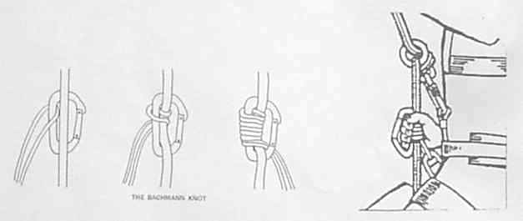
圖(2-3-15)下降自我確保
確保的結位於下降器下方，結的打法如圖左。
當下降路線太長且無良好的中繼點而無法繼續下降時，此時需要上攀，上攀時需做普魯士攀登，因此需攜帶輔助繩做的繩環或猶瑪上昇器。
下降完畢的人應離開下降路徑，以防落石。下降最常遇到的問題是無法取回下降的繩子，最怕在天氣變壞或天黑時遇到這種情況；繩子無法回收的可能原因是接繩的結卡在岩壁上或兩股繩纏在一起。為了避免發生無法回收繩子的情況，第一位下降時應沿路解開繩子糾結的地方，其他的後續者應保持繩子不糾結；在最後一位下來之前，下面的人應在繩子的一端拉看看，確信繩子能輕易回收，在試拉之後最後一位下來時，必須確信連接兩條繩子的繩結已離開固定點及岩壁邊緣，在下降時在兩股下降繩之間放一個鉤環或手套，用來消除繩子的捲纏，並讓繩子遠離會糾纏的地方。當下降完畢在拉下繩子之前，打在繩尾的安全結必須解開，如果是連接的繩子，必須確信所拉的那一股繩子是正確的，結必須位在固定點的繩環的下方。
回收繩子時直接拉可能無法拉動繩子，站到旁邊或遠離岩壁改變繩子的角度。讓繩子滑動並不斷地拉，不可以猛拉或突然停止，繩子拉動的一端才不會糾纏在任何物體上。當繩子大部分長度拉過繩環後，由於繩子本身的重量提供足夠的下拉力，繩子會繼續滑下，要注意不要被墜落的繩子打到。
中途停止
如想在下降途中停下，不論是之字形下降或器材下降，只要把繩子纏繞在腿上兩三圈即可。
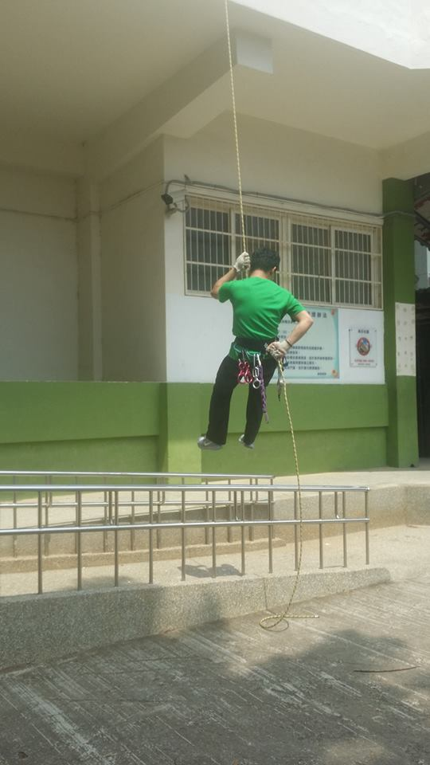

5.摘要
垂降看來容易，但如果輕率卻會讓人陷入困境，大部分發生意外的下降主要是不夠小心謹慎或判斷力差，下列的意見提供一項保證，保證下一次的下降不是最後一次下降。
1.下降固定點上的繩環使用新的。
2.固定點應設兩個或兩個以上的支點。
3.下降前，先測試固定點是否牢固。
4.背大背包下降，以比平常直立的姿勢下降，在越過懸岩頂端時要小心避免倒栽蔥，因此在下降前先解開背包腰帶，以便隨時可以丟棄背包。
5.作器材下降時，衣服、頭髮、攜帶的器材要整理好，以免被下降系統纏住。
6.對任何要求確保的人確保，初學者要確保。
7.在開始下降之前，檢查再檢查下降系統每一部分。
8.平穩地下降，不可以跳躍或突然制動停止。
9.假如下降系統纏入東西，保持冷靜並設法使下降系統鬆弛；此時繩環非常有用，在下降器上方的繩子上用繩環打普魯士結並扣入吊帶，將下降器的受力轉到繩環上，即可將纏入的東西清除。
10.在最後一位下降之前試一下，確定繩子能夠回收。
11.下降完畢的人，必須遠離下降路徑，以防被落石擊中。

